Arbeitsblatt 8: Natur und Abenteuer im Süden

Ordnen Sie die Texte den Bildern zu! Entwickeln Sie ein Szenario, um einer naturbegeisterten Reisegruppe den Süden Polens als mögliches Reiseziel näher zu bringen.
(Fotos © Matthias Kneip)
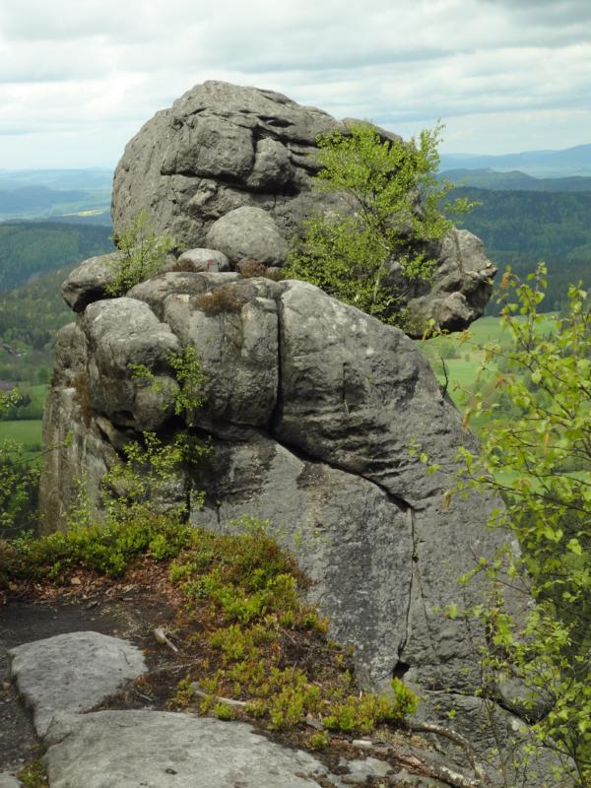
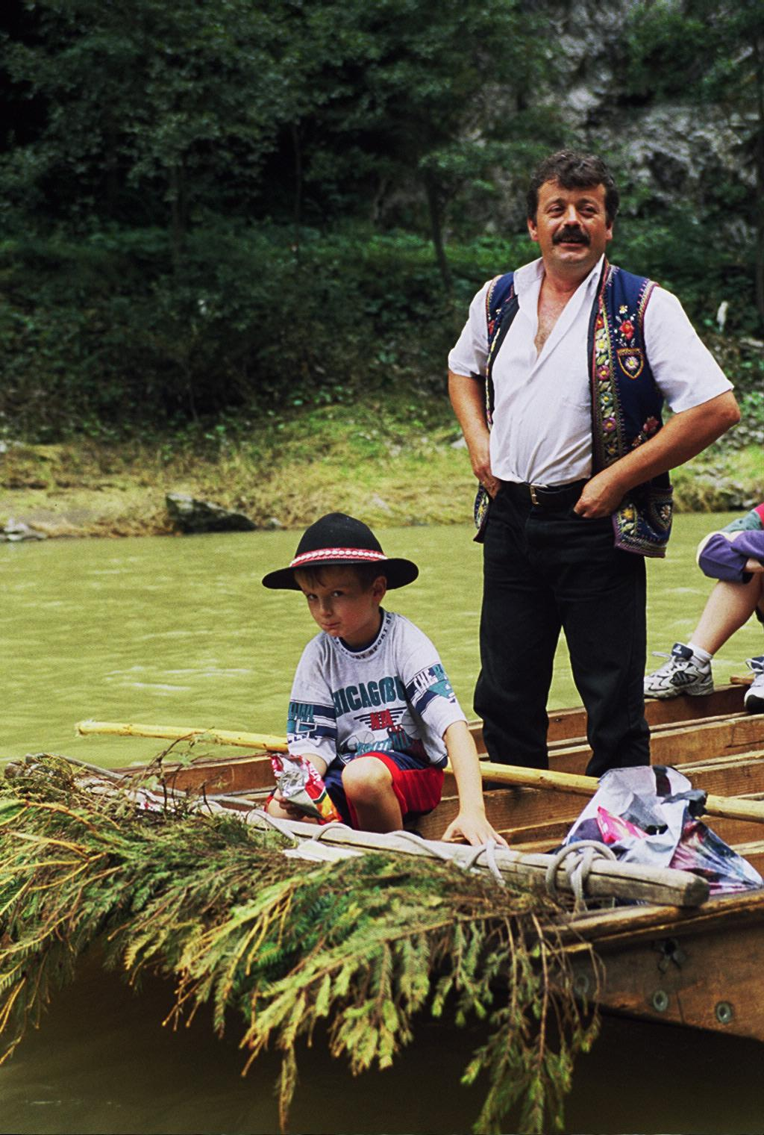
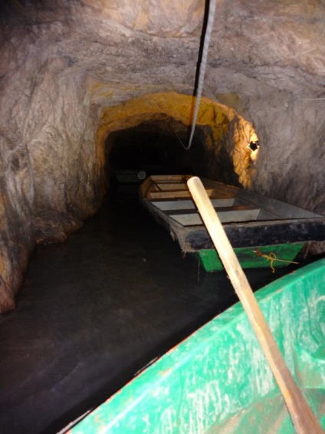
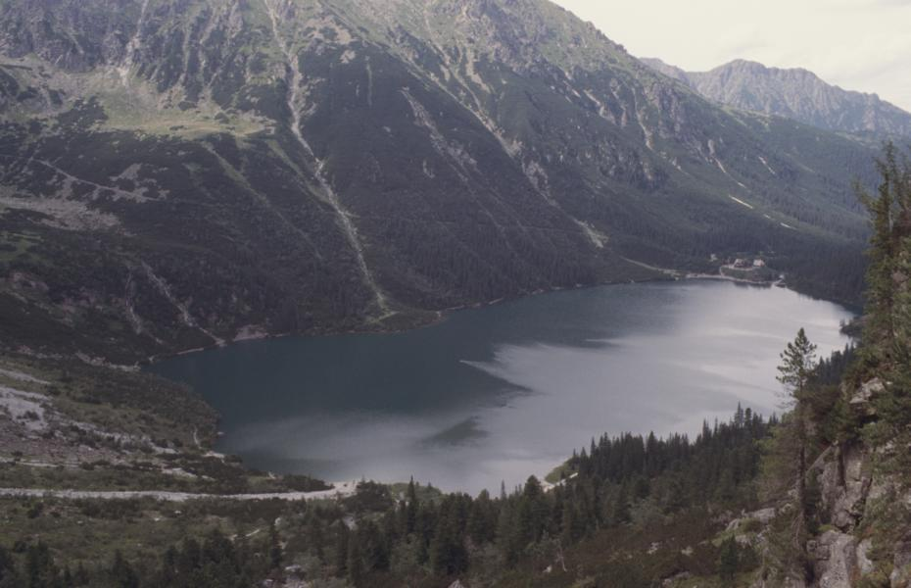
Eine Floßfahrt auf dem polnisch-slowakischen Grenzfluss Dunajec gehört zu den Highlights jeder Südpolenreise. Der Fluss schlängelt sich in unberechenbaren Kurven zwischen den Bergen des Nationalparks Pieniny. Nie ist man sich sicher, ob der nächste Berg zu Polen, oder zur Slowakei gehört!

Ein Affe? Tatsache! Allerdings aus Stein…und nur, wer im niederschlesischen Heuscheuergebirge genau hinschaut, entdeckt die vielen Skulpturen und Tiere, die die Natur hier in Stein gezaubert hat. Selbst für viele Polen ein Geheimtipp!

In der Nähe des niederschlesischen Ortes Walim tritt dem Besucher die Geschichte in Form geheimnisvoller Stollen entgegen. Kilometer lang ließen die Nationalsozilisten in dieser Region an sieben verschiedenen Stellen Stollen in die Felsen des Eulengebirges schlagen. Vermutlich sollte hier eine unterirdisches Tunnelsystem entstehen, um… ja was? Noch heute rätseln die Historiker über Sinn und Zweck. Vielleicht ein neues Hauptquartier? Ein geheimes Versteck für Kriegsbeute? Wer gute Nerven hat, lässt sich auf eine Wanderung (auch per Schiff) an diesem geheimnisvollen Ort deutsch-polnischer Geschichte ein.
Bis zu 2.500 Metern ragen die höchsten Berge Polens in der Hohen Tatra in den Himmel. Das beliebte Skigebiet im Süden Polens mit Zakopane als touristischem Zentrum hat auch im Sommer seinen Reiz. Unbedingt empfehlenswert ist eine Wanderung zum Gletschersee Morskie Oko, übersetzt „Meeresauge“ – weil es der Legende nach eine unterirdische Verbindung zum Mittelmeer gibt – die aber noch niemand gefunden hat.
Fotos © Matthias Kneip)
